Dreieckszahlen
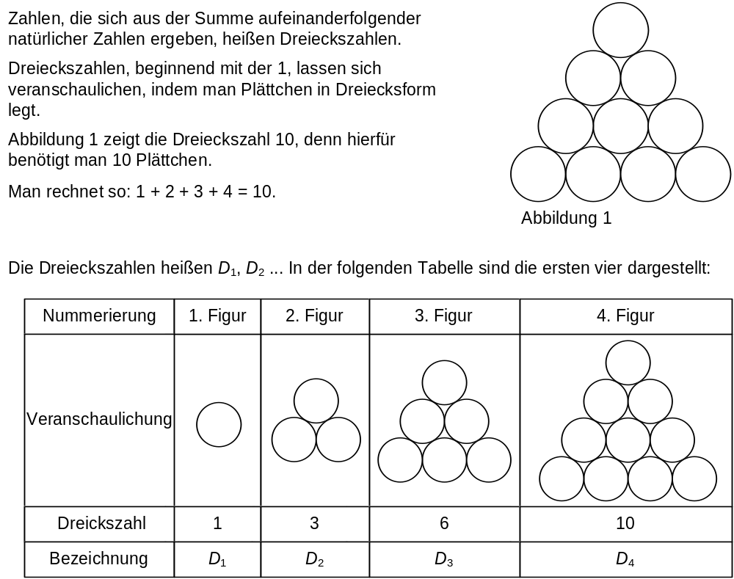

Teilaufgabe 1
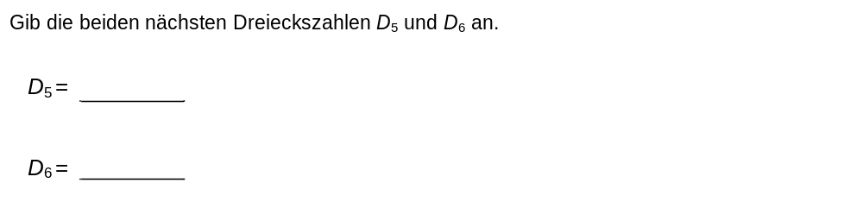

Teilaufgabe 2
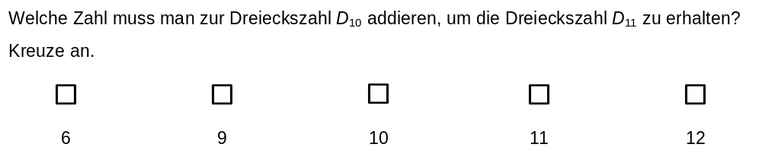

Teilaufgabe 3
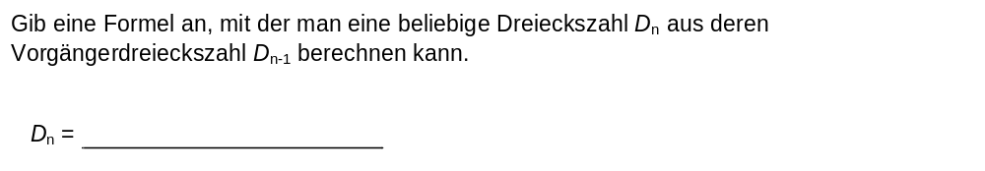

Teilaufgabe 4
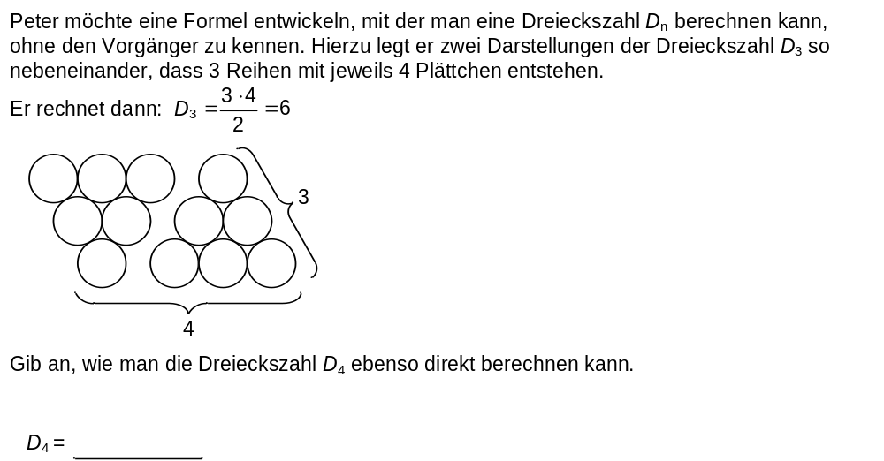

Teilaufgabe 5
